MANUEL D’UTILISATION

# Introduction :

Pour tout projet, nous avons besoin de savoir comment utiliser notre produit. C’est dans cet objectif qu’on a essayé de faire un manuel d’utilisation de ce produit.

COMMENT UTILISEZ NOTRE PRODUIT ?

Pour utiliser notre produit, après avoir lancé le serveur Symfony et après avoir obtenu l’adresse IP, vous allez dans votre navigateur plus précisément dans la barre d’adresse et vous entrez l’adresse IP suivante : <http://127.0.0.1:8000>

Après avoir valider l’adresse IP, vous devez avoir la page suivante :

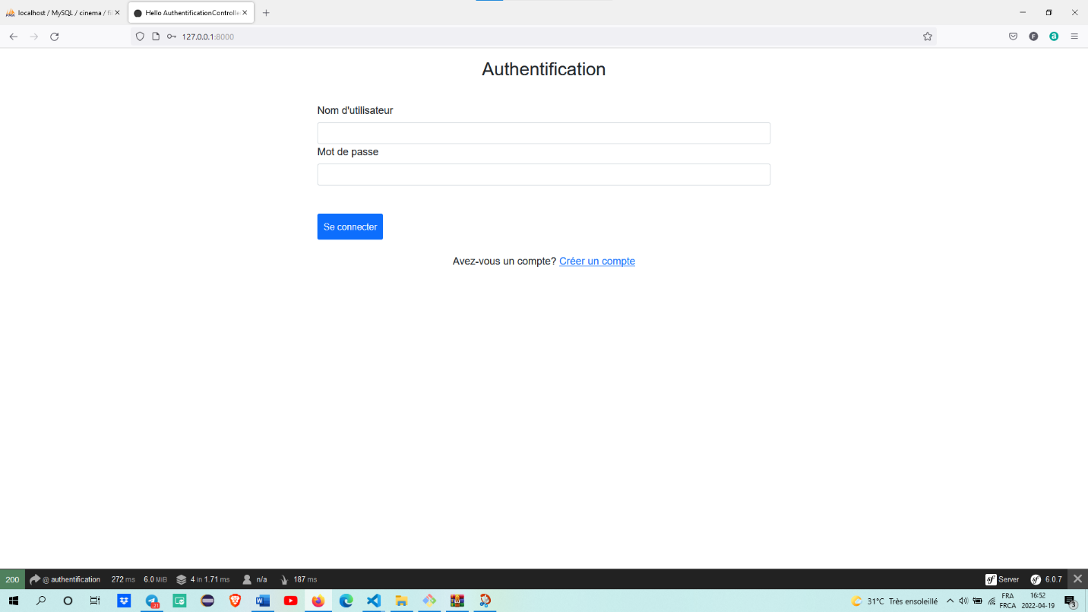

Ensuite vous allez saisir les identifiants suivants :

* Nom d’utilisateur : Flore - Mot de passe : Flore

Ensuite vous cliquez sur « Se connecter ». Si les identifiants sont bons vous allez vous connecter en venant sur cette page :

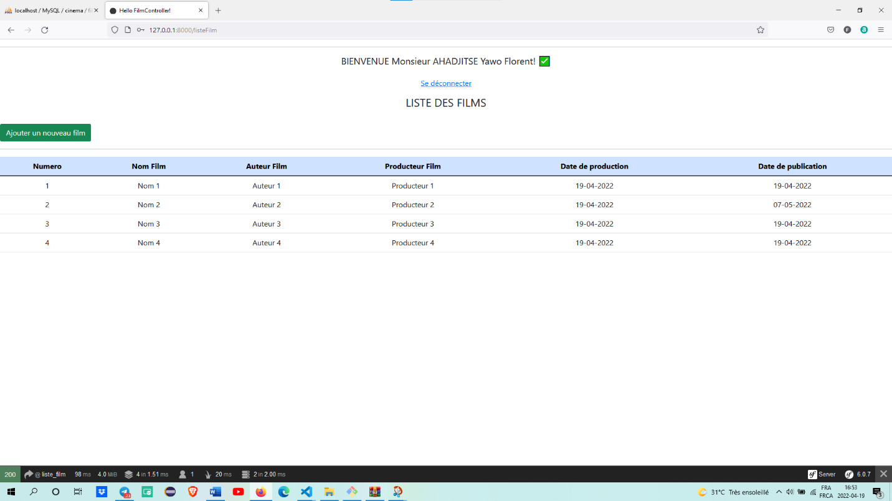

Nous voyons bien que sur cette page nous pouvons se déconnecter et ajouter un nouveau film.

Essayons d’ajouter un nouveau film en cliquant sur le bouton « Ajouter un nouveau film »

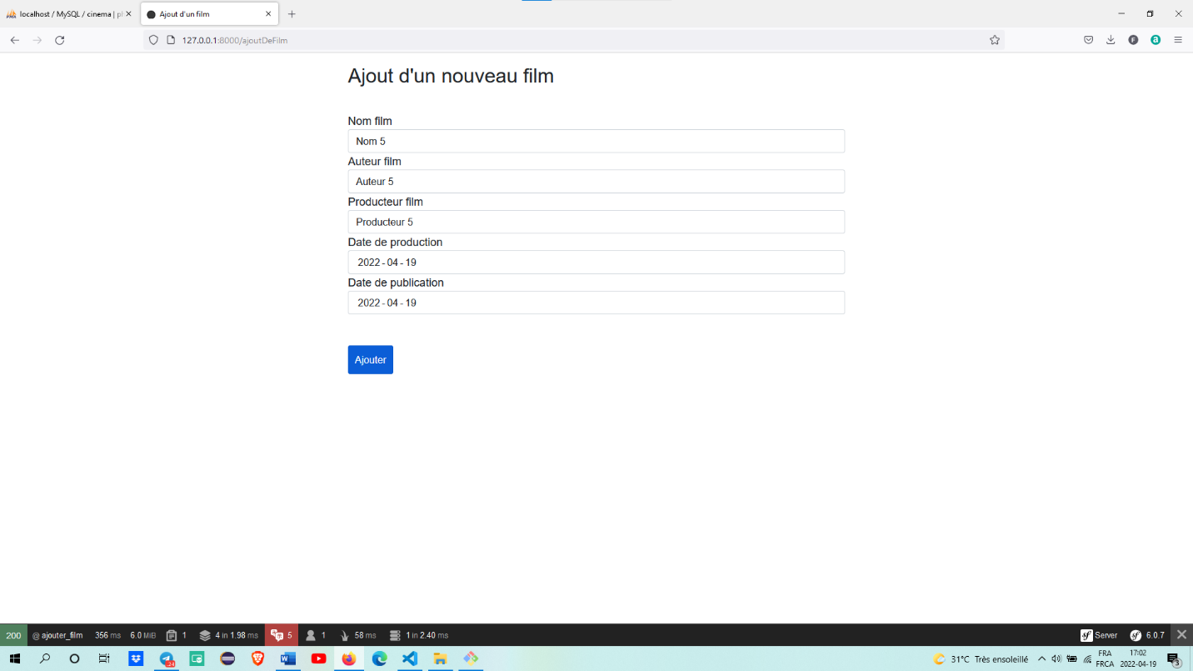

Remplissons les données dans les champs et cliquons sur le bouton « Ajouter »

Nous voyons bien que les données entrées se sont bien ajoutées à notre tableau ci-dessous

